

**Sensibilisation aux techniques**

**de régénération naturelle assistée**



**Fiche bilan du micro-projet**

# Présentation

|  |  |
| --- | --- |
| **Structure, personne en charge du projet et statut** | Association XGraines. Réprésentée par Morgan Kucharzewski, président. |
| **Coût total du projet**  **(en euro)** | 8 488 € |
| **Montant du financement sollicité**  (Respectivement en valeur et % du coût total) | 8 488 € (79%) |
| **Lieu de réalisation** | Nouvelle-Calédonie |
| **Contact**  (mail et tel) | [xgraines@gmail.com](mailto:xgraines@gmail.com)  +687 72 43 40 |

**Contexte, enjeux et rappel des objectifs** *(1000 car. max) :*

L'association XGraines œuvre activement pour la protection de l'environnement à travers la restauration écologique des sites naturels qui ont subi des dégradations. En adoptant une démarche innovante, l'association cherche constamment à développer et à tester de nouvelles techniques qui pourraient améliorer le rapport coût/efficacité de ces restaurations. Un aspect central de nos missions est de fournir un suivi rigoureux des résultats, permettant de mesurer l'efficacité des interventions sur le terrain.

Un des projets emblématiques a impliqué l'utilisation de bombes de graines, une technique prometteuse pour la régénération rapide de la flore native. L'initiative a permis de créer 11 sites d’essais de restauration dans les provinces du Nord et du Sud, couvrant une superficie totale de 10 hectares. XGraines a également travaillé de concert avec des propriétaires fonciers pour élaborer des plans de gestion des forêts naturelles, visant à préserver et étendre les milieux forestiers.

Plus généralement X-Graines souhaite informer et sensibiliser le grand public et les scolaires aux techniques de régénération assistée des milieux naturels. Ces méthodes sont souvent moins coûteuses et peuvent intervenir en complément ou en alternative aux méthodes classiques de restauration écologique.

Dans le cadre du projet Te Meum l'association a organisé des manifestations publiques, les objectifs initiaux consistaient à réaliser des animations pour mettre en valeur les enjeux et les différentes techniques de restauration écologique, en s’équipant de matériel adapté à ces évènementiels et en mettant en place un kit de communication. Ces animations ont pris la forme d’interventions en milieu scolaire, de présence lors de manifestations publiques ou via l’organisations d’évènements sur le terrain (collectes de graines et découverte de la flore endémique, journées de semis.)

**Principales évolutions du contexte et réorientations en fonction des conditions d’exécution** *(500 car. max - évènements externes ayant influé significativement sur l’exécution du micro-projet (favorables ou défavorables))*

Réalisations conformes : le micro-projet a permis d’équiper l’association avec un kit de matériel qui est maintenant régulièrement utilisé lors des évènementiels (Fête de la science, fête de la nature, journées d’activité avec le public, notamment les scolaires). Le projet a permis de mobiliser notre chargé de projet sur des animations dédiées à la technique des bombes de graines, et à mettre en place des démonstrations avec les supports associés.

Réalisations non-conforme : il était prévu de produire une exposition sous forme de production d’une série de posters dédiés à exposer de façon pédagogique les différentes techniques de régénération naturelle assistée, ces visuels produits par le salarié et les membres de l’association n’étaient pas encore tout à fait achevés, malheureusement nous avons eu à subir un crash complet de notre serveur de données ce qui a fortement affecté tous nos projets et entrainé des pertes de données (environ 40% non récupérables). Les fichiers de travail des posters ont été corrompus et sont inutilisables, nous avons pu récupérer tout de même bon nombre de photos, cartographies et bases de données, mais la finalisation des posters implique de reprendre la composition graphique depuis le début.

**Rappel des partenaires du micro-projet**

Le micro-projet a permis de conduire des opérations de sensibilisation dans des évènements organisés notamment par la province Sud, le CRESICA, Mocamana, le collège Louis-Michel, l’association SEA. (Nota : ces partenaires n’ont pas contribué financièrement au projet)

# Bilan technique et financier

## Exécution technique

**Tâches réalisées et productions :** *renseigner le tableau en page 4 (commentaires, 300 car. max)*

Acquisition de matériel pour la logistique des évènementiels organisés par l’association : table, chaise, tivoli, banderole, t-shirt, impressions diverses, présentoirs, productions de kits de démonstration des bombes de graines.

Animations réalisées lors de divers évènements, notamment en lien avec le public des scolaires : du CAP de Poé , ainsi qu’à plusieurs éditions de la fête de la Science (CRESICA), et à la fête de la Nature (Mocamana/province Sud).

Le matériel de sensibilisation était également déployé lors des sorties natures organisées par l’association (collectes de graines et journées de semis).

**Résultats obtenus :** *renseigner le tableau**en page 4**avec les résultats prévus (commentaires, 300 car. max)*

* Grand public touché : +- 2500
* Scolaires : +-90

**Bilan des partenariats engagés** *(présentation des partenariats engagés, 500 car. max)*

Pas de partenariats spécifiques engagés dans le cadre de l’opération avec le programme TeMeum. XGraines est par ailleurs engagées avec plusieurs institutions ou associations. (Asso CAAM, Collect’if, CNC, SudForêt, province Sud, Noé…)

|  |  |  |  |  |
| --- | --- | --- | --- | --- |
| **Points d'évaluation** | **Description des actions du micro-projet** | **Résultats prévus du micro-projet** | **Résultats obtenus du micro-projet (indicateurs)** | **Résultats différés du micro-projet** |
| **Amélioration dans la préservation de la biodiversité** | Sensibilisation du grand public et des scolaires aux techniques de restauration écologique. Acquisition du matériel d’évènementiel et mise en place des supports pédagogiques associés. | Au moins 3 interventions réalisées en milieu scolaire.  Une exposition permanente avec posters pédagogiques sur les techniques de régénération des  Milieux naturels ;  Au moins une participation à une manifestation publique en lien avec la  Préservation de la biodiversité locale. | Evènements :   * Fêtes de la science : 18/11/2023 ; 19/11/2022 ; * Fête de la nature : 27/05/2023 ; * Démonstration aux scolaires : 17/02/2023 ; 18/01/2023 ; 8/09/2022 ; 2/09/2022 * Démonstration grand public : 20/11/2022 ; 14/08/2022 ; 28/05/2022 ; 18/05/2022 | Production de l’exposition reportée, l’impression des posters devra attendre la recréation du contenu, l’objectif était de disposer de 10 posters grand format, exposant les enjeux et méthodes de façon pédagogique. |
| **Partenariats (diversité des statuts)** |  | * CRESICA et Symbiose (Fête de la science) * Mocamana (Fête de la Nature) * CAP de Poe (Province Sud) * Asso SEA, asso Kokature (Opérations de terrain) * Collège Louise Michel de Païta |  |  |

## Exécution financière : à remplir si structure hors association

Budget récapitulatif des dépenses réellement engagées dans le cadre du micro-projet

|  |  |  |  |  |  |  |  |  |
| --- | --- | --- | --- | --- | --- | --- | --- | --- |
|  |  | **PREVISONNEL** | | **REEL** | | | | |
| **Détail des coûts** | **Intitulé de la dépense** | **Quantité et coût unitaire** | **Coût total de l’action** | **Quantité et coût unitaire** | **Coût total de l’action** | **dont auto-financement** | **dont financement demandé à l’OFB dans le cadre de Te Me Um** | **dont autres financements** |
| Personnel permanent partiellement affecté au projet | Encadrement du micro-projet |  |  |  |  |  |  |  |
| Autre |  |  |  |  |  |  |  |
| Personnel non permanent | |  |  |  |  |  |  |  |
| Déplacements | Déplacements *(ie vols longs courriers)* |  |  |  |  |  |  |  |
| Déplacements locaux |  |  |  |  |  |  |  |
| Hébergement |  |  |  |  |  |  |  |
| Restauration |  |  |  |  |  |  |  |
| Equipement *(ie dépenses d'équipement/investissement imputables au projet)* | |  |  |  |  |  |  |  |
| Autre | Location salle et matériel |  |  |  |  |  |  |  |
| Honoraires prestataires |  |  |  |  |  |  |  |
| Edition *(ex : frais d’impression)* |  |  |  |  |  |  |  |
| **Total** | |  |  |  |  |  |  |  |

Certifié conforme par la personne habilitée à certifier les comptes (Nom, statut, signature et cachet)

………………………………………………………………………………………………………………………………………………………………………………………………………………

*Commentaires éventuels sur l’exécution financière*

Les dépenses prévues pour l’impression de l’exposition n’ont pas été engagées.   
Les dépenses du projet dans son ensemble ont concerné : le matériel d’exposition et d’évènementiel (tables, chaises, bombes de graines de démonstration, banderoles, impressions, fabrication des présentoirs à semis.), les coûts de logistique associés aux divers évènements, le coût de création des visuels (en temps de création par le salarié), et l’animation assurée lors des évènement (temps du salarié).

**Attention : les frais de structure ne sont pas pris en charge, la rémunération éventuelle des salariés concernés par le micro-projet se fait sur la base du coût réel journalier (fiches de paie à l’appui).**

## Perspectives après micro-projet et conclusion

**Stratégie de sortie de micro-projet adoptée (le cas échéant)***(la destination des matériels et équipements (joindre en annexe un bref inventaire), les mesures prises pour garantir la pérennité des acquis et/ou leur réplication, communication autours du micro-projet/ valorisation - 400 car. max.)*

Le matériel acquis est toujours la propriété d’XGraines et reste stocké et disponible pour les différentes opérations de sensibilisation à venir. L’expérience acquise lors des différents évènements nous permet d’entrevoir de nouvelles possibilités d’outils de communication. Le public est curieux et demandeur de « choses à toucher et à emporter ». Des kits de bombes de graines potagères fonctionnent bien, spécialement adaptée au jeune public, pour des semis et des résultats rapides. Les collections de graines différentes suscitent l’intérêt. Les différents visuels imprimés fonctionnent toujours. La réalisation d’atelier de création de bombes de graines reste toutefois lourd à mettre en place (intrants, gestion de l’activité). Il manque encore les posters d’exposition, nous relancerons la création à partir de ce qui a pu être récupéré suite au crash serveur.

**Leçons à tirer pour de futurs micro-projets** *(dont éléments et acquis réplicables du micro-projet - 400 car. max)*

Dans l’éventualité d’un futur projet du même type, l’organisation de journées de découverte et de formation du public à la collecte de graines endémique est un très bon vecteur pour faire connaître la biodiversité directement en situation sur site et exposer les enjeux et techniques de la restauration écologique, nous avons de bons retours sur ce type d’évènements. La création d’un contenu de formation adapté au public au contact de la flore (randonneurs, chasseurs, tribus) serait un objectif très pertinent.

**Y a-t-il eu un effet de levier grâce à Te Me Um** *(accès à d'autres financement et/ou perspectives de poursuivre avec un projet de plus grande envergure ? Si oui, merci d'expliquer - 500 car. Max)*

Le micro-projet Te-Meum a permis à XGraines d’être présent sur des évènements lors desquels nous avons pu créer des liens et des échanges positifs avec le public, cela nous a permis d’enregistrer de nouveaux membres, et d’échanger sur de possibles partenariats et opérations communes (ex : Fablabs, CNC). Suite à nos animations nous avons reçu beaucoup de demandes d’intervention du même type, avec les scolaires notamment, nous souhaiterions pouvoir maintenir cette activité de sensibilisation et d’éducation à l’environnement, néanmoins nos capacités d’animation sont maintenant plus limitées faute d’avoir pu maintenir le financement du poste de salarié de l’association. L’intensité et la fréquence de notre investissement futur pour la sensibilisation du jeune public se fera donc en fonction de la disponibilité de nos bénévoles.

**Article pour le site internet** *(500 car. max, possibilité de joindre des documents ou liens)*

**Restauration Écologique et Sensibilisation : L'Engagement d’XGraines**

L'association XGraines s'est engagée pour l’environnement au travers de projets de restauration écologique des milieux naturels dégradés. En privilégiant une approche innovante, XGraines cherche constamment à développer et tester de nouvelles méthodes pour améliorer l'efficacité de ces initiatives tout en optimisant leur coût. Un suivi rigoureux des résultats est essentiel à notre démarche, permettant d'évaluer l'impact de nos actions sur le terrain.

L'utilisation de bombes de graines constitue l’une de nos initiatives marquantes. Cette technique ambitionne de pouvoir revégétaliser de grandes superficies à coûts réduits, une expérimentation a été mise en œuvre sur 11 sites d'essai dans les provinces Nord et Sud, couvrant une superficie totale de 10 hectares. Parallèlement, notre collaboration avec les propriétaires fonciers pour élaborer des plans de gestion des forêts naturelles vise à préserver et étendre ces écosystèmes vitaux en s’appuyant sur l’engagement et la motivation de nombreuses personnes que nous accompagnant dans le diagnostic de leur parcelle et l’accompagnement technique.

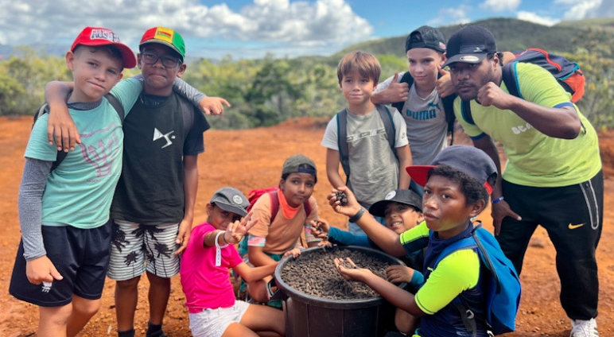

*Journée de semis de bombes de graines avec les jeunes de l’association SEA (parascolaire)*

L'éducation et la sensibilisation du grand public et des milieux scolaires aux techniques de régénération assistée des milieux naturels constituent également un pilier de notre mission. Ces méthodes, souvent moins coûteuses, offrent une alternative viable aux pratiques traditionnelles de restauration écologique, c’est aussi une méthode accessible à tous et un excellent vecteur de communication pour impliquer tous les publics directement dans la réalisation, depuis la collecte des graines, la fabrication des bombes des graines, jusqu’aux opérations de semis.

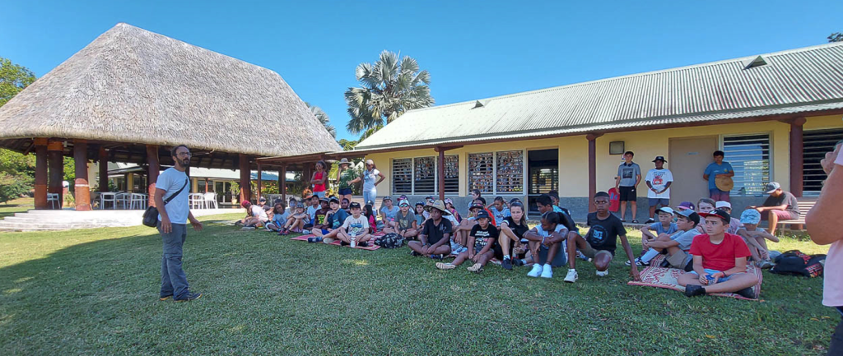

*Journée de semis de bombes de graines avec les jeunes du CAP de Poe – province Sud (parascolaire)*

Dans le cadre du projet TeMeUm, XGraines a organisé plusieurs manifestations publiques destinées à mettre en valeur les enjeux et les différentes techniques de restauration écologique. Equipée de matériel adapté à ces événements, l'association a mis en place un kit de communication complet pour ces animations, qui ont pris la forme d'interventions en milieu scolaire, de présence lors de manifestations publiques et d'événements sur le terrain comme les collectes de graines et les journées de semis.

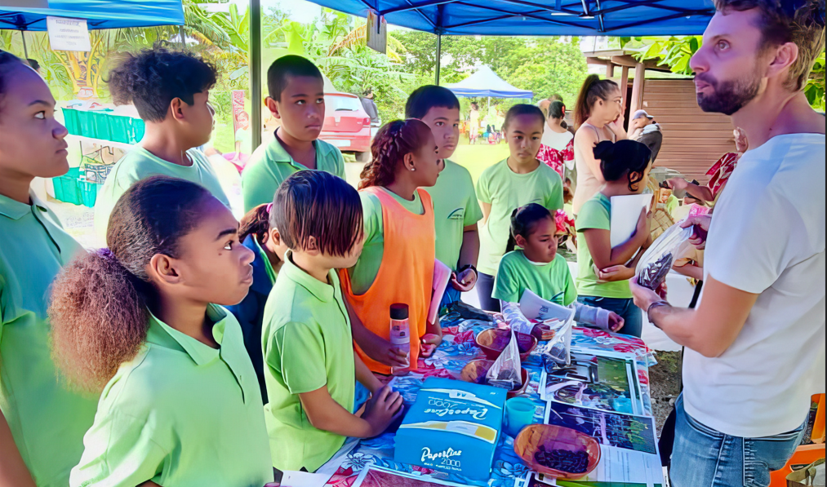

*Présentation par Tristan aux scolaires lors de la journée des jardins partagés de Dumbea sur Mer*

Le matériel acquis grâce au programme TeMeUm est désormais utilisé régulièrement lors d'événements. Nous envisagions également de mettre en place une exposition composée de posters pédagogiques de grand format malheureusement nous avons dû subir une importante perte de données informatiques, cela a impacté la production de notre exposition dont la finalisation reste néanmoins une priorité réaffirmée.

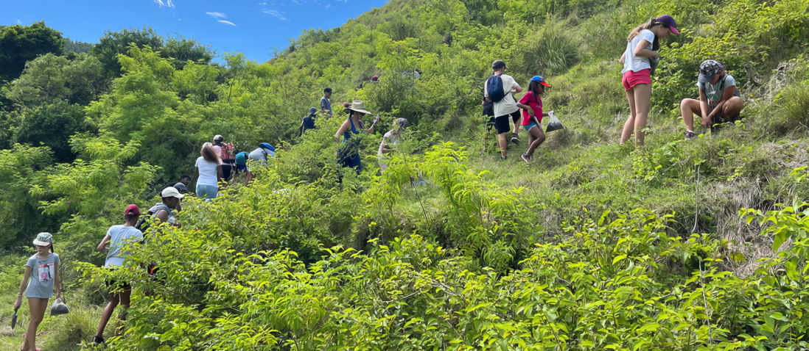

*Journée de plantation à Deva*

Le bilan de nos partenariats et de nos réalisations témoigne de l'impact positif de nos actions, touchant environ 2500 personnes du grand public et 120 scolaires. Les équipements acquis restent la propriété de XGraines et continueront à servir dans nos futures opérations de sensibilisation. L'expérience acquise nous ouvre également des perspectives pour de nouveaux outils de communication et des interventions futures.

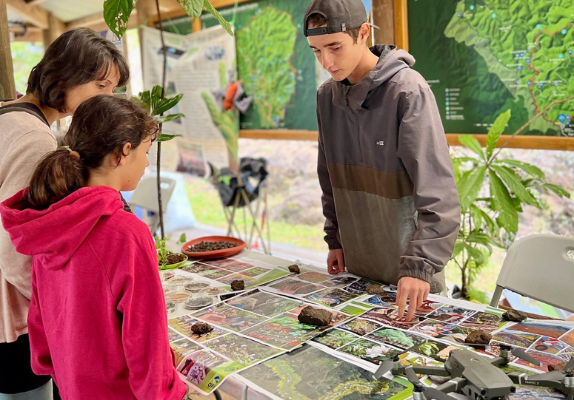

*Exposé sur notre stand à la fête de la Nature, par Marek, notre engagé de service civique*

Les leçons tirées de ce projet soulignent l'importance de continuer à engager le public directement sur le terrain et de développer du contenu de formation adapté à un public varié (randonneurs, sportifs, scolaires, communautés locales), afin de renforcer la sensibilisation à la conservation biodiversité par la restauration écologique. Malgré les défis, l'effet de levier de TeMeUm a renforcé notre capacité à établir de nouveaux liens.

En conclusion, XGraines reste dédiée à sa mission de restauration écologique et de sensibilisation, prête à s'adapter et à innover pour répondre aux défis environnementaux actuels et futurs.

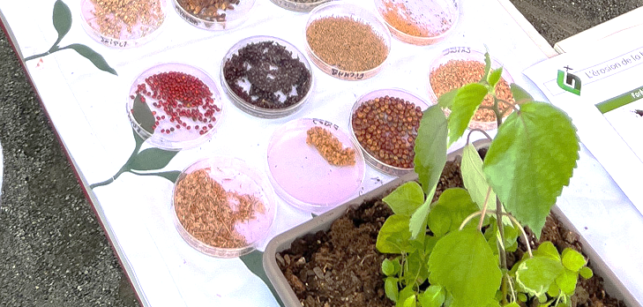

*Graines endémiques et plantules exposées sur nos stands*

**Pour mémoire liste des pièces à fournir :**

- la présente fiche complétée

- au moins 3 photos[1]* assorties des crédits au format jpeg ou png de minimum 1000 pxl de côté

- les productions et livrables associés au micro-projet

- pour les associations, document [Cerfa n°15059*02](https://www.service-public.fr/associations/vosdroits/R46623) Compte-rendu financier de subvention complété.

- l’OFB se réserve le droit de demander spécifiquement les factures des dépenses prises en charge par Te Me Um

1. \**L’utilisation des trois photos fournies est strictement et uniquement réservée à l’illustration du site internet , du compte Twitter et du groupe Facebook du programme Te Me Um. Le crédit photo transmis sera indiqué lors de toute utilisation. Aucune rétrocession ou autre utilisation de ces photos n’est possible en dehors du cadre ci-présent sans une nouvelle demande du service Connaissance et Appui aux Acteurs et Mobilisation des Territoires de l’OFB.* 